**ЛАБОРАТОРНАЯ РАБОТА №5**

**«Установление градуировочной зависимости «косвенная характеристика-прочность бетона» на примере ультразвукового метода»**

## Цель работы:_________________________________________________________ ________________________________________________________________________________________________________________________________________

**1. Установление градуировочной зависимости**

Установление градуировочной зависимости осуществляется в соответствии с ГОСТ 17624-2012 по уравнению вида:

$R=aV+b$,

где $R$– прочность бетона на сжатие, МПа;

$V$– скорость ультразвука, м/с;

Коэффициенты и  вычисляются по формулам:

$b={\overline{R}}_{ф}-a\overline{V}$*;*

$a=\frac{\sum_{i=1}^{n}{\left(R_{фi}-{\overline{R}}_{ф}\right)\left(V_{i}-\overline{V}\right)}}{\sum_{i=1}^{n}{{\left(V_{i}-\overline{V}\right)}^{2}}}$*;*

где $n$– число образцов;

$R_{фi}$, МПа – прочность бетона *i*-го образца, определенная при испытании;

${\overline{R}}_{ф}$, МПа – среднее значение прочности бетона;

$V_{i}$, м/с – скорость ультразвука на *i*-м образце;

$\overline{V}$, м/с – среднее значение скорости ультразвука;

Таблица 5.1 – Определение параметров градуировочной зависимости

|  |  |  |  |  |  |  |  |  |  |  |  |
| --- | --- | --- | --- | --- | --- | --- | --- | --- | --- | --- | --- |
| № образца | $t$, мкс | $t_{ср}$, мкс | $b$,  м | $$V_{i}$$ м/с | $$\overline{V}$$ м/с | $$V_{i}-\overline{V}$$ м/с | $${\left(V_{i}-\overline{V}\right)}^{2}$$ | Прочность бетона, $R_{фi}$, МПа | ${\overline{R}}_{ф}$ МПа | $$R_{фi}-{\overline{R}}_{ф}$$ | $${\left(V_{i}-\overline{V}\right)}^{}×(R_{фi}-{\overline{R}}_{ф})$$ |
| 1 |  |  |  |  |  |  |  |  |  |  |  |
|  |
| 2 |  |  |  |  |  |  |  |  |  |
|  |
| 3 |  |  |  |  |  |  |  |  |  |
|  |
| 4 |  |  |  |  |  |  |  |  |  |
|  |
| 5 |  |  |  |  |  |  |  |  |  |
|  |
| 6 |  |  |  |  |  |  |  |  |  |
|  |
| 7 |  |  |  |  |  |  |  |  |  |
|  |
| 8 |  |  |  |  |  |  |  |  |  |
|  |

|  |  |
| --- | --- |
|  |  |
|  |  |
|  |  |

Значение коэффициента $a=\frac{\sum_{i=1}^{n}{\left(R_{фi}-{\overline{R}}_{ф}\right)\left(V_{i}-\overline{V}\right)}}{\sum_{i=1}^{n}{{\left(V_{i}-\overline{V}\right)}^{2}}}=________________________________;$

Значение коэффициента $b={\overline{R}}_{ф}-a\overline{V}=___________________________________$;

Таким образом, аналитическое выражение градуировочной зависимости:

$$R=aV+b=______________________$$

**2. Отбраковка результатов испытаний и определение параметров градуировочной зависимости**

После построения градуировочной зависимости проводят ее корректировку путем отбраковки единичных результатов испытания.

Таблица 5.2 – Корректировка параметров градуировочной зависимости

|  |  |  |  |  |  |  |  |
| --- | --- | --- | --- | --- | --- | --- | --- |
| № образца | Скорость ультра-звука, $$V_{i}$$ м/с | Прочность бетона по результатам испытаний, $R_{фi}$, МПа | Прочность бетона по град. зависимости, $R_{нi}$, МПа | $$R_{фi}-R_{нi}$$ МПа | $${\left(R_{фi}-R_{нi}\right)}^{2}$$ МПа | $$S$$ МПа | $$\frac{R_{фi}-R_{нi}}{S}$$ |
| 1 |  |  |  |  |  |  |  |
| 2 |  |  |  |  |  |  |
| 3 |  |  |  |  |  |  |
| 4 |  |  |  |  |  |  |
| 5 |  |  |  |  |  |  |
| 6 |  |  |  |  |  |  |
| 7 |  |  |  |  |  |  |
| 8 |  |  |  |  |  |  |

$\sum_{i=1}^{n}{{\left(R_{фi}-R_{нi}\right)}^{2}=_________________;}$

Значения не удовлетворяющие условию $\frac{\left|R_{фi}-R_{нi}\right|}{S}<2$– отбраковывают.

где $S$– остаточное среднеквадратическое отклонение, определенное по формуле:

$S=\sqrt{\frac{\sum_{i=1}^{n}{{\left(R_{фi}-R_{нi}\right)}^{2}}}{n-2}}=____________________;$ $\frac{S}{{\overline{R}}_{ф}}=__________________;$

Определяют коэффициент корреляции градуировочной зависимости по формуле:

$r=\frac{\sum_{i=1}^{n}{[\left(R_{нi}-{\overline{R}}_{н}\right)×\left(R_{фi}-{\overline{R}}_{ф}\right)]}}{\sqrt{\sum_{i=1}^{n}{{\left(R_{нi}-{\overline{R}}_{н}\right)}^{2}}}×\sqrt{\sum_{i=1}^{n}{{\left(R_{фi}-{\overline{R}}_{ф}\right)}^{2}}}}=____________________________$

Таблица 5.3 – Определение условий применения градуировочной зависимости

|  |  |  |  |  |  |  |  |  |
| --- | --- | --- | --- | --- | --- | --- | --- | --- |
| № образца | $R_{нi}$,  МПа | ${\overline{R}}_{н}$,  МПа | $$R_{нi}-{\overline{R}}_{н}$$ МПа | $${\left(R_{нi}-{\overline{R}}_{н}\right)}^{2}$$ МПа | | $$R_{фi}-{\overline{R}}_{ф}$$ МПа | $${\left(R_{фi}-{\overline{R}}_{ф}\right)}^{2}$$ МПа |  |
| 1 |  |  |  |  | |  |  |  |
| 2 |  |  |  | |  |  |  |
| 3 |  |  |  | |  |  |  |
| 4 |  |  |  | |  |  |  |
| 5 |  |  |  | |  |  |  |
| 6 |  |  |  | |  |  |  |
| 7 |  |  |  | |  |  |  |
| 8 |  |  |  | |  |  |  |
| $\sum_{i=1}^{n}{R_{нi}=_______________________МПа}$ | | | | | | ${\overline{R}}_{н}=\frac{\sum_{i=1}^{n}{R_{нi}}}{n}=______________________МПа$ | | | | |
| $\sum_{i=1}^{n}{[\left(R_{нi}-{\overline{R}}_{н}\right)×\left(R_{фi}-{\overline{R}}_{ф}\right)]}=_________________________;$ | | | | | | | | | | |
| $\sum_{i=1}^{n}{{\left(R_{нi}-{\overline{R}}_{н}\right)}^{2}}=__________________;$ | | | | | | $\sum_{i=1}^{n}{{\left(R_{фi}-{\overline{R}}_{ф}\right)}^{2}}=_________________;$ | | | | |

**3. Условия применения градуировочной зависимости**

Применение градуировочной зависимости для определения прочности бетона допускается только для значений скорости ультразвука, попадающего в диапазон от $V_{min}=________м/с$ до $V_{max}=_________м/с$.

Если коэффициент корреляции $r<0,7$, то контроль и оценка прочности по полученной градуировочной зависимости не допускается.

$r=_________$ 0,7 – условие (выполняется) (не выполняется).

Если коэффициент вариации $\frac{S}{{\overline{R}}_{ф}}>0,15$, то контроль и оценка прочности по полученной градуировочной зависимости не допускается.

$\frac{S}{{\overline{R}}_{ф}}=___________$ 0,15 – условие (выполняется) (не выполняется).

**4. Построение графика градуировочной зависимости**

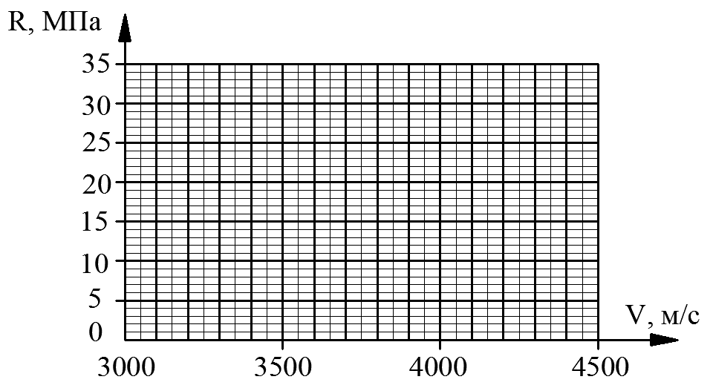

*Рисунок 5.1 – Градуировочная зависимость «скорость УЗК – прочность бетона»*

Выводы:_____________________________________________________________ ____________________________________________________________________________________________________________________________________________________________________________________________________________

Подпись студента______________ Подпись преподавателя_________________